Қостанай облысы әкімдігі білім басқармасының «Қостанай қаласы білім бөлімнің №25 негізгі орта мектебі» қомуналдық мемлекеттік мектемесі

КГУ «Основная средняя школа №25 отдела обазования города Костаная» Управления образования акимата Костанайской области

**Проектно-исследовательская работа по теме:**

**«Современная игрушка слайм»**

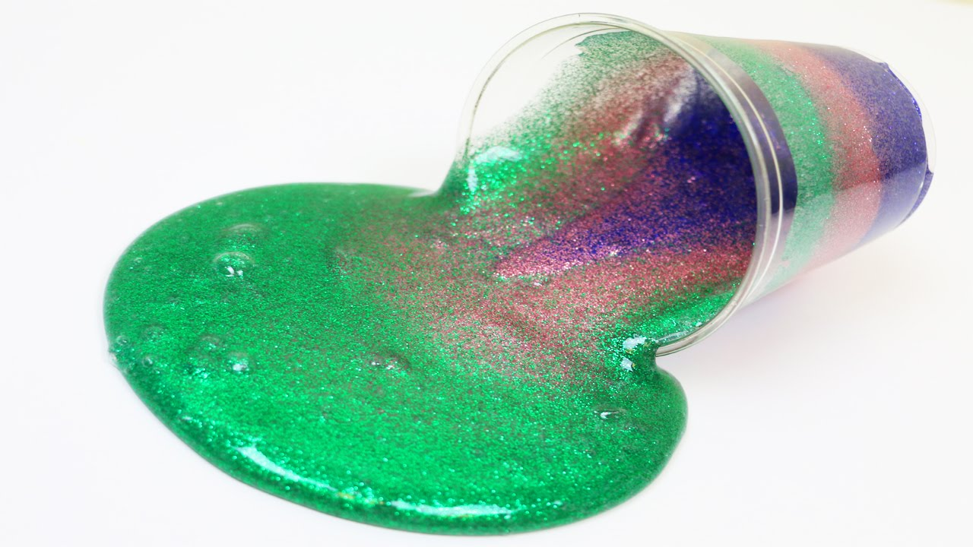

Секция: Химия, биология

Исполнитель: ученица 1 класса ОСШ №25 г. Костаная

Волкова Арина Романовна Руководитель: Мохова Кристина Владимировна

Учитель начальных классов

Год начала выполнения работы - 2020

**г. Костанай**

**2021 г.**

АННОТАЦИЯ

Проект реализуется в два этапа:

- Первый этап в рамках ежегодной школьной научно - практической конференции по защите исследовательских проектов;

- Второй этап в рамках городского конкурса исследовательских проектов среди учащихся 1-7 классов.

При помощи практических действий ученица попробовала изготовить слайм самостоятельно.

**Цель:** получение достаточной информации о слайме и его составе, выяснить, полезен он или вреден, играть с ним безопасно или нет. Возможно, ли самостоятельно изготовить его.

**Задачи:**

1. На основе найденной информации раскрыть значение слова слайм, определить, что это такое, узнать историю его появления;

2. Изучить состав и свойства слайма;

3. Узнать, какие бывают слаймы;

4. Найти рецепты изготовления слаймов в домашних условиях и изготовить его;

5. Определить, полезен слайм или вреден;

7. Сделать вывод.

**Результативность:**

Проект позволил осуществить последовательные этапы по созданию слайма в домашних условиях; провести различные опыты с ним, а также пронаблюдать за процессами, которые возникли при проведении экспериментов. Процесс работы получился интересным, увлекательным, познавательным и развивающим.

**Практическая направленность:**

Практическая значимость данного материала будет полезна для учителей начальных классов, т.к. этот материал можно использовать на классных часах, внеклассных мероприятиях и на уроках художественного труда, в рамках внеурочной деятельности, а также для педагогов дополнительного образования, работающих в кружках, изостудии.

ОГЛАВЛЕНИЕ

ВВЕДЕНИЕ…………………………………………………………………..3

**1. Теоретическая часть**……………………………………………………5

**Глава 1.Современная игрушка слайм.**

1.1 Что такое «слайм»?..............................................................................5

1.2 История создания слайма………………………………………....5

1.3 Состав и свойства слайма…………………………………………6

1.4 Виды слаймов………………………………………………………7

1.5 Как хранить слайм? .............................................................................8

**2. Практическая часть** ……………………………………………………10

**Глава 2. Польза или вред**

2.1 Польза и вред слайма…………………………………………….10

2.2 Изготовление слайма…………………………………………......11

2.3 Выводы……………..……………………………………………...13

2.4 Анкетирование……………………………………………………14

ЗАКЛЮЧЕНИЕ……………………………………………………………...15

СПИСОК ЛИТЕРАТУРЫ…………………………………………………...16

ПРИЛОЖЕНИЕ

«Дети охотно всегда чем-нибудь занимаются.

Это весьма полезно,

а потому не только не следует этому мешать,

но нужно принимать меры к тому,

чтобы всегда у них было что делать».

                                                                Я. Коменский.

**ВВЕДЕНИЕ**

Все дети играют в игрушки, и каждый год появляются игрушки особенно модные. Сейчас среди моих сверстников очень популярна игрушка слайм. Меня тоже заинтересовал слайм, а особенно его необыкновенные свойства и возможность изготовления самостоятельно в домашних условиях.

Первый слайм мне купила мама. Он обладает интересными свойствами: хорошо, тянется, похож на желе. Но, к сожалению, слайм быстро теряет свои свойства, да и покупать постоянно эту игрушку дорого, поэтому я попробовала их делать сама.

«Игрушка - это вещь, служащая для игры», - так нам объясняет значение игрушки Толковый словарь русского языка (Ожегов С., Шведова Н). Игрушки бывают разные: деревянные, пластмассовые, резиновые, меховые и т.п.

**Гипотеза:** если знать компоненты и соблюдать их пропорции, то слайм можно изготовить самостоятельно в домашних условиях.

**Цель проекта:** получение достаточной информации о слайме и его составе, выяснить, полезен он или вреден, играть с ним безопасно или нет. Возможно, ли самостоятельно изготовить его.

**Задачи проекта:**

1. На основе найденной информации раскрыть значение слова слайм, определить, что это такое, узнать историю его появления;

2. Изучить состав и свойства слайма;

3. Узнать, какие бывают слаймы;

4. Найти рецепты изготовления слаймов в домашних условиях и изготовить его;

5. Определить, полезен слайм или вреден;

7. Сделать вывод.

**Методы и методики:** 1. Поиск информации в Интернете;

2. Изучение литературы;

3. Интервьюирование;

4. Анкетирование;

5. Сравнение;

6. Статистический метод.

7. Эксперимент

**Новизна проекта:**  Сегодня слайм - это одна из самых популярных игрушек. Я думаю, что каждый ребенок очень любит играть с этой игрушкой. Слайм - что это такое? Почему эта игрушка так называется? Из чего она состоит? Как сохраняет свои свойства? Полезна она или вредна? Можно ли изготовить её самостоятельно в домашних условиях. Я решила самостоятельно найти ответы на эти вопросы.

**Практическая значимость:**  изготовление слайма в домашних

условиях с минимальными вредными добавками для дальнейшего его

использования.

**Глава 1. Современная игрушка слайм.**

**1.1. Что такое слайм?**

Для того чтобы дать определение термину слайм я обратилась к англо-русскому словарю.

Slime [sˈlaɪm] — слизь, шлам, ил, тина, муть, липкий ил, покрывать слизью, покрываться слизью.

Также в ресурсах Интернет можно найти следующие определения:

1. Слайм состоит из вязкого желеобразного материала, обладающего свойствами неньютоновской жидкости.

2. Слайм это пластичный материал, по своему составу похожий на желе.

3**.** Слайм - популярная игрушка из пластичного материала, которая имеет

желейную вязкую консистенцию и обладает свойствами неньютоновской

жидкости: в обычном состоянии вещество тянется и немного растекается по поверхности, а при сильном воздействии делается упругим и даже прыгучим.

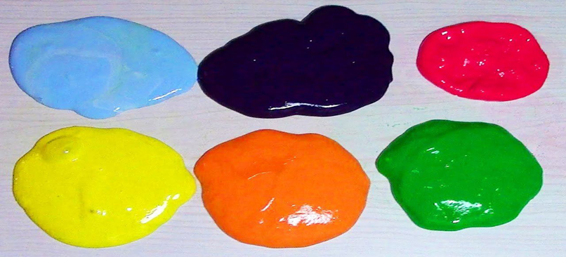

**1.2. История создания слайма**

Согласно легенде первый слайм изобрела маленькая девочка, дочь

владельца фирмы «Mattel», которая случайно смешала имеющиеся на заводе ингредиенты, среди которых были и пищевые загустители.

Основной составляющей новой игрушки стала гуаровая камедь (*пищевая добавка загуститель*), окрасившая ее в ярко-зеленый цвет. Но в те времена, в 1976 году, публика не оценила оригинальность слаймов и игрушка была практически забыта.

В СНГ слаймы, переименованные в лизуны, стали популярны после

показа в начале 1990-ых годов по телевидению мультсериала «Охотники за привидениями», в котором одного из персонажей, зелёное привидение, звали Лизуном. И действительно, они очень похожи тянущейся липкой и упругой текстурой. Вскоре эта кличка и стала названием этой игрушки. Лизуны представляли собой шары из эластичной желеобразной массы, которая при кидании об стену - размазывалась по ней и прилипала, после чего возвращалась в исходное состояние.

Лизун собирал собой всю грязь и шерсть домашних животных, легко

промывался водой, поэтому взрослыми часто использовался для чистки

одежды. Со временем лизун загрязнялся так, что терял свои свойства. Лизун категорически запрещался в учебных заведениях, так как оставлял после себя жирные масляные пятна на потолке, стенах и школьных досках.

В наши дни игрушка переживает второе рождение, приобрела старое

название слайм и пришла на смену поднадоевшим спиннерам. Считается, что они успокаивают стресс, как у своих маленьких владельцев, так и у их

родителей.

**1.3. Состав и свойства слайма.**

Основные компоненты слайма - полисахарид (гуаровая камедь) и бура.

Вместо полисахарида могут использоваться другие полимеры. Интересен слайм своими свойствами неньютоновской жидкости. Материал похож на слизь, но при этом не разливается и легко собирается. Если слайм оставить в покое, он начинает растекаться по поверхности, а при резком воздействии уплотняется, и, например, при ударе по куску материала можно видеть, как он рвётся.

Первый «лизун»: Основные компоненты полисахарид (гуаровая камедь) и бура. Гуаровая камедь, гуар, гуаран (Е412) - пищевая добавка, относится к группе стабилизаторов. Гуаровая камедь используется в пищевой промышленности как стабилизатор консистенции и обладает следующими свойствами: увеличение вязкости; желирующие свойства. Бура́ - минерал. Используется как сырьё для получения бора.

Слайм, который продается в магазине сейчас, является результатом

смеси: 65 % диметилсилоксана, 17 % кремнезема, 9 % Thixatrol ST

(производные касторового масла), 4 % полидиметилсилоксана, 1 %

декаметилциклопентасилоксана, 1 % глицерина и 1 % диоксида титана.

Основа современного слайма - клей ПВА, так как клей имеет свойство

тягучести и определенной густоты. Клей должен быть обязательно свежий, дата у него, как и у всего имеется на баночке, в противном случае, срок жизни самого лизуна существенно сократится. И вторым по составу является тетраборат натрия, который придаёт лизуну вязкость. В тетраборате натрия имеется глицерин, который позволяет лизуну хорошо отлипать от рук и предметов.

**1.4 Виды слаймов?**

Изначально слайм был зелёный, и продавали его в пластиковом стакане. Разновидности слаймов могут быть разных цветов и свойств, готовятся исходя из ингредиентов, которые у вас есть. Некоторые магнитятся, другие светятся в темноте, третьи меняют цвет под воздействием тепла рук.

Стандартный – влажный, полужидкий, текучий, тягучий. Не держит форму, в покое растекается. При сдавливании становится твёрже.

Глянцевый (Джигли) Глянцевый (ртутный) серебряный цвет, глянцевое сияние. Растекается как слайм – лужица.

Флаффи слайм или хрустящий (флаффи слайм)– текстура мягкая, хорошо хрустит и тянется. Флаффи - от англ. Пушистый. Делается из пены для бритья.

Хендгам – умный пластилин, упругий и жёсткий, как мяч легко отпрыгивает от стены. Держит форму. Его разновидность неогам. Материал желейнообразный, легко собирается. В растянутом виде держит жидкость под струёй воды, как воздушный шар. В состоянии покоя растекается по поверхности; становится плотным, может порваться при ударе. Не растворяется. Не тонет в воде. Вреден при попадании на слизистые.

Бусинковый (Кранчи) – выполняется на основе оригинального или прозрачного. Мелкие пенопластовые шарики внутри держатся прочно, не вылетают, приятно хрустят при нажатии и растягивании. Хорошо держит форму.

Пузырчатый (Бабл слайм) – воздушный, пушистый и лёгкий, как облачко. При сжатии хрустит – это лопаются пузырьки, которых очень много у него внутри. Тянется хорошо в любую сторону, почти не растекается. Консистенция – хрустящий, взбитый, пористый, пружинистый.

Прозрачный слайм (жидкое стекло) – желеобразный. Тягучий, мягкий, не держит форму. Отличается от других тем, что прозрачный. В зависимости от ингредиентов, он будет с пузыриками, либо без. В приоритете у детей те, которые полностью прозрачные. Чёрный Чёрный. Отличается только цветом. Имеет разные консистенции, зависит от рецепта, который вы выберете.

Магнитный – жёсткий на ощупь притягивает скрепки и гвозди. Если положить магнит к хендгаму, то последний втянет магнит в себя, и наоборот – магнит вытягивает хендгам по частям. Несколько вариаций цветов: чёрный, золотой, серебряный, ярко-красный, синий.

С насекомым внутри (паук, жук, маленькая ящерица).

Аромаслаймы могут быть наполнены самыми разнообразными запахами. По желанию можно получить слайм с запахами: ванили, имбиря, жасмина, лаванды, мяты, корицы, малины, лимона, экзотических фруктов. Список можно продолжать бесконечно: клубника, мороженое, шоколад, кока-кола.

Светящийся в темноте (Фантом). Днём просто белый. Светится в темноте и меняет цвет. Подзаряжаются от солнечного света, ламп дневного света, от обычной лампочки. Мятный – самый яркий. Голубой, лиловый, фиолетовый заряжаются немного дольше и светятся не так ярко. Если раскатать его как блин, потом можно ультрафиолетом фонарика нарисовать любой рисунок, который потом пропадёт.

Хамелеоны – оранжевый – желтеет, фиолетовый – синеет, розовый станет ярче. Меняет свой цвет от температуры, за счет секретного ингредиента.

**1.5 Как хранить слайм?**

От правильности хранения слайма напрямую зависит его состояние и срок годности. Если хранить слайм неправильно, он может уменьшиться или испортиться. Вот перечень «болезней» слаймов:

* Потеря формы;
* заражение грибком;
* странный на ощупь;
* маленький размер;
* легко рвется;
* быстро пачкается;
* имеет странный запах;
* оставляет следы на руках.

Идеальным контейнером для слайма будет емкость с плотно закрывающейся крышкой, в таких контейнерах он обычно продается. Если вы сделали слайм своими руками, то для хранения вы можете купить контейнер в супермаркете. Если нет под рукой подходящей ёмкости для хранения, то её можно заменить баночкой от косметических средств (бальзамов, масок, кремов и прочего) или герметичный пакет с застежкой. Главное чтобы в контейнер не попадал воздух, ведь от него игрушка может пересохнуть. Кроме выбора самого контейнера, следует обратить внимание и на его размещение. Слайм не любит перепадов температуры, оптимально для него от 3°C до 10°C (желательно, чтобы она была как в холодильнике). Лучше подобрать темное, умеренно прохладное место с низким процентом влажности, а также избегать сухости воздуха. Сюда не должны попадать солнечные лучи, особенно в жаркое время года

**ПРАКТИЧЕСКАЯ ЧАСТЬ**

**Глава 2. Польза или вред**

* 1. **Польза и вред слайма.**

В ходе изучения информации и бесед со взрослыми и школьниками, я выяснила, что слайм - это игрушка антистресс, которая помогает расслабляться, избавиться от агрессии и снять напряжение. Также в свободное время, играя со слаймами, можно значительно развить своё творческое мышление. Их можно лепить, тянуть, делать фигурки, добавлять в них бусинки, пенопласт, делать радужные слаймы и всё, на что хватит фантазии. Именно поэтому слаймы весьма распространены среди детей и взрослых. Детские врачи их ещё называют жвачками для рук, и рекомендуют детям старше трёх лет для того, чтобы развивать мелкую моторку. Они помогают тренировать координацию движений. Так же если была травма руки или кисти, то лизуны могут помочь разработать мышцы и ускорить восстановление. Так как они мягкие и тягучие, не нужно прилагать лишние усилия для развития мышц.

Несмотря на то, что слаймы - это игрушки, созданные для развлечения, они также могут принести пользу и помочь, например, во время уборки дома или салона автомобиля. Слайм можно использовать в качестве приспособления для очистки различных поверхностей от пыли. Так, например, можно чистить клавиатуру ноутбука, салон в автомобиле и прочие труднодоступные места. Но не стоит забывать о том, что лизуны и слаймы чаще всего делают из химических продуктов, которые могут нанести вред. А именно – может проявиться аллергическая реакция на какой-либо компонент слайма или произойти пищевое отравление, например, если со слаймом играл маленький ребёнок и решил попробовать его на вкус. При создании лизунов дома также становится понятно, что в их составе редко можно найти безвредные компоненты. В них обычно входит клей ПВА, тетраборат натрия и прочие компоненты. Также для лизунов, как правило, используют красители, которые не всегда полностью безопасны для организма. Клей ПВА в целом не является токсичным. При работе с ним не требуется прибегать к использованию перчаток и маски, однако, если клей попал в глаза или внутрь организма, то есть риск причинения вреда здоровью. Тетраборат натрия используют для дезинфекции - поэтому, возможно, складывается впечатление, что это вещество совсем не несёт никакого вреда. Но тетраборат, или бура, способен вызвать раздражение на коже и дыхательных путей во время игры. Кроме того, многие компоненты, которые входят в состав слаймов, могут плохо сказаться на одном человеке и также не принести никакого вреда другому. Это объясняется тем, что у некоторых может проявиться индивидуальная непереносимость к тем или иным компонентам, поэтому необходимо внимательно изучать состав покупных и рецепты самодельных слаймов. Если слайм используется детьми, то родители должны пристально следить за тем, чтобы ребёнок не начал использовать игрушку не по назначению, а именно - тянуть в рот, пытаться запихать в нос или уши. Это может навредить здоровью малыша.

**2.2. Изготовление слайма.**

Изучив интернет сайты, мы выделили несколько рецептов для изготовления слайма в домашних условиях и решили попробовать изготовить слайм самостоятельно. Из литературы и сети интернет стало известно, что основой слайма является клей ПВА. Однако можно попробовать взять за основу разные виды клея: клей ПВА, клей прозрачный канцелярский, клей обойный. При изготовлении слайма важно соблюдать технику безопасности: смешивать компоненты необходимо в перчатках.

Опыт 1

**Слайм из клея, соды, воды и красок.**

Ингредиенты:

Клей канцелярский 150 мл

Вода 2 ст. ложки

Краски (по желанию)

Сода – 2 ст. ложки

Прозрачный клей выдавливаем в емкость, добавляем воду. Перемешиваем так, чтобы клей свернулся и не лип к рукам.

При желании можно добавить в клей краски гуашь или акриловые (любой цвет). Только делать это нужно до смешивания с водой!

Я добавила красный цвет. Лизун долго не густел, пришлось добавить крахмал (примерно 2 ст. ложки), после этого взяла в руки, слайм немного лип к рукам. Сформировала из него шарик. Лизун получился твердоватый, на руках заметны крупинки от соды, на ощупь шероховатый, не тянулся, а рвался на части. Таким лизуном можно играть, ударяя его об стол. Опыт оказался неудачным.

Вывод: лизун получился не эластичный, рвался на части.

Опыт 2

Компоненты: клей ПВА – 150 г., акварельные краски или гуашь, тетраборат натрия - 10 мл.

Способ изготовления:

1. Клей ПВА. Белый, желательно свежий.

2. Акварельными красками придаем слайму цвет.

3. Все хорошо перемешиваем до однородной массы и добавляем

тетраборат натрия.

4. Перемешиваем до получения желеобразной однородной массы.

Затем выкладываем полученного лизуна в полиэтиленовый мешочек и хорошо мнем до образования однородной массы.

Результат: Консистенция лизуна напоминает очень мягкий пластилин.

Хорошо тянется, держит форму некоторое время, а потом растекается. Следов не оставляет. Таким лизуном играть очень хорошо.

**2.3. Выводы**

По результатам выполнения опытов мы составили сравнительную таблицу. Здесь явно видны преимущества образца под номером 2.

|  |  |  |  |  |
| --- | --- | --- | --- | --- |
|  | Тянучесть | Мягкость | Эластичность | Не липнет к рукам |
| Образец№1 | - | - | - | + |
| Образец№2 | + | + | + | + |

Делая слаймы, мы пришли к выводу, что не весь клей ПВА подходит для изготовления, некоторые марки клея оказались не рабочими. Проверить это можно легко: добавить в клей капельку тетробарата или порошка борной кислоты, если клей начнет сворачиваться, значит, рабочий, если ничего не происходит, значит не рабочий, из него ничего не получится.

**2.4 Анкетирование**

В 1 классе нами было проведено анкетирование, для того, чтобы выяснить, что знают учащиеся о слайме.

Вопросы анкетирования.  
1. Знаете ли вы, что такое слайм?  
Да. Нет  
2. Любите ли вы играть слаймом?  
Да. Нет  
3. Пробовали ли делать слайм самостоятельно?  
Да. Нет  
4. Полезен ли слайм?  
Да. Нет  
5. Вреден ли слайм?  
Да. Нет

**ЗАКЛЮЧЕНИЕ**

Экспериментальным путем мы решили проблему самостоятельного изготовления слайма в домашних условиях, чтобы его можно было использовать в качестве игрушки.

В соответствии с первой задачей, мы раскрыли значение слова «слайм». Итак, слайм в переводе с английского языка — слизь, муть, липкий, покрывать слизью, покрываться слизью.

В соответствии со второй задачей, мы изучили историю создания слайма. Впервые такая игрушка была выпущена в 1976 году компанией «Mattel», представляла собой вязкий желеобразный материал, зеленого цвета и продавался в пластиковой баночке. В его состав входила гуаровая камедь и бура.

Познакомившись с составом, узнали, что в основе современного слайма – клей и натрия тетраборат.

Хранить слайм, лучше всего, в плотно закрытой баночке иначе слайм испортится. Идеальная температура от 3°C до 10°C.

Слайм может быть опасен для детей, потому что в его состав входят химические вещества, которые могут нанести вред здоровью. Органические вещества являются питательной средой для бактерий.

Мы провели несколько опытов по изготовлению слаймов и нашли лучший рецепт.

В процессе работы достигнуты все поставленные задачи и цель работы. Гипотеза подтвердилась, слайм возможно изготовить самостоятельно в домашних условиях.

**СПИСОК ИСПОЛЬЗУЕМОЙ ЛИТЕРАТУРЫ**

1. Коменский Я.А. Избранные педагогические сочинения. В 2-х т. Т. 1. - М.:1982.

2. Толковый словарь русского языка. Ожегов С., Шведова Н. – М.: Азъ, 1992.

3. http://myfhology.info/monsters/lizun.html  Мифологическая энциклопедия.

4. https://ru.wikipedia.org/wiki/Слайм

5. http://p-i-f.livejournal.com/3693829.html

6. http://www.slovopedia.com/4/200/650602.html

7. http://www.terminy.info/jargon/dictionaries-of-teen-slang/slaym

8. http://do-crafts.ru/kak-sdelat-lizuna-v-domashnix-usloviyax-svoimi-rukami

**Приложение 1**

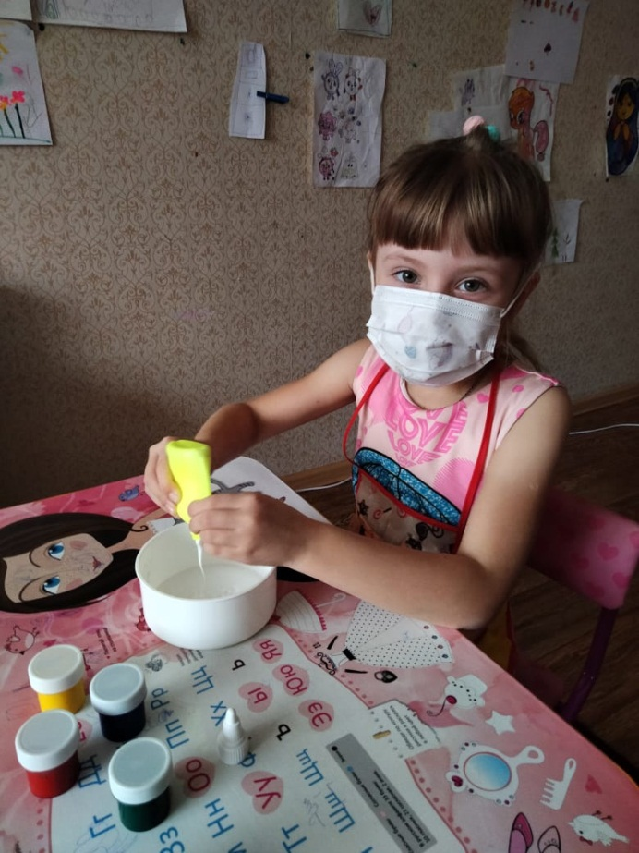 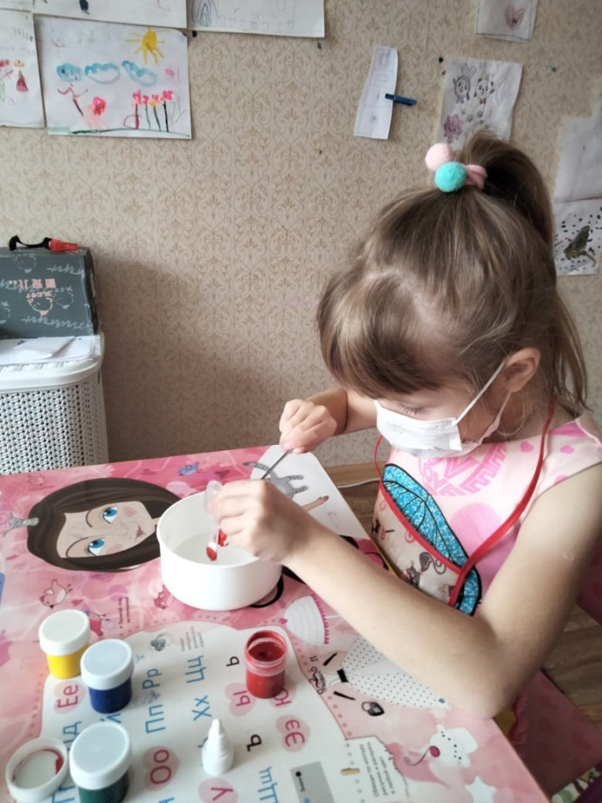

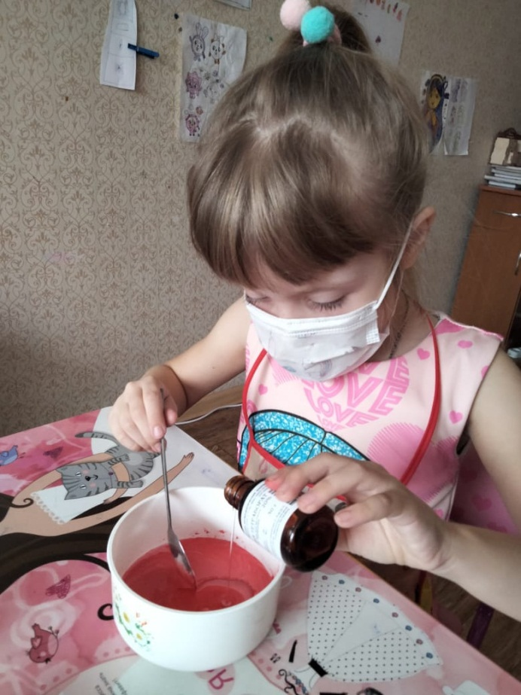 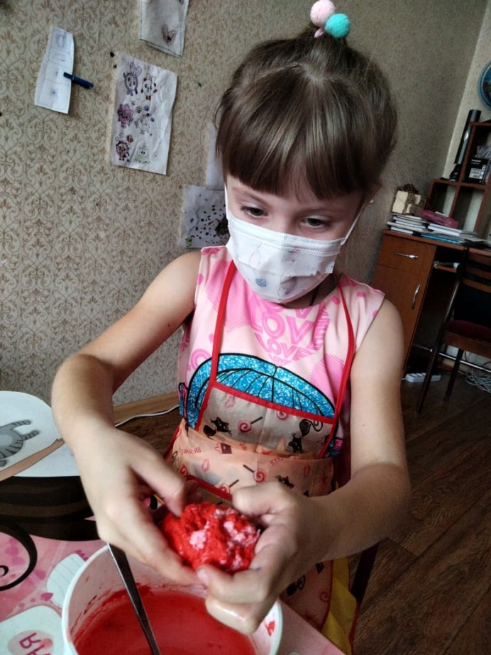

**Приложение 2**

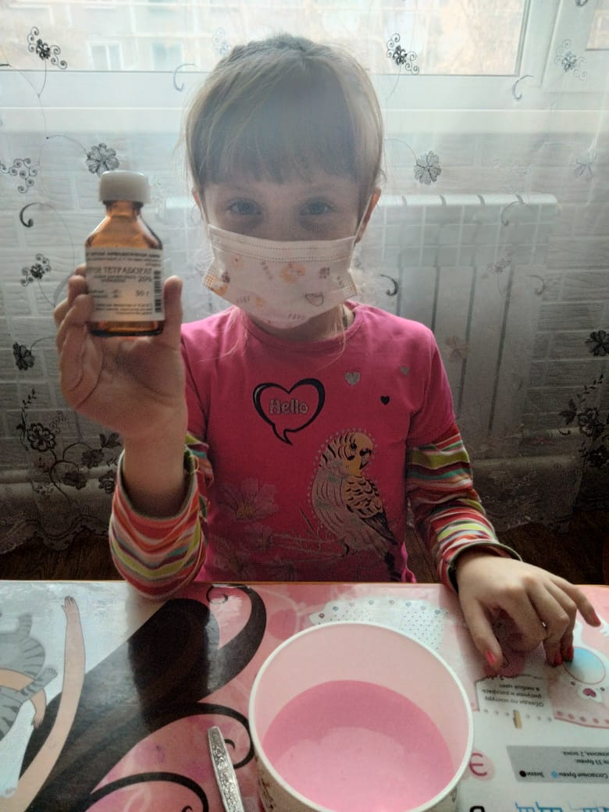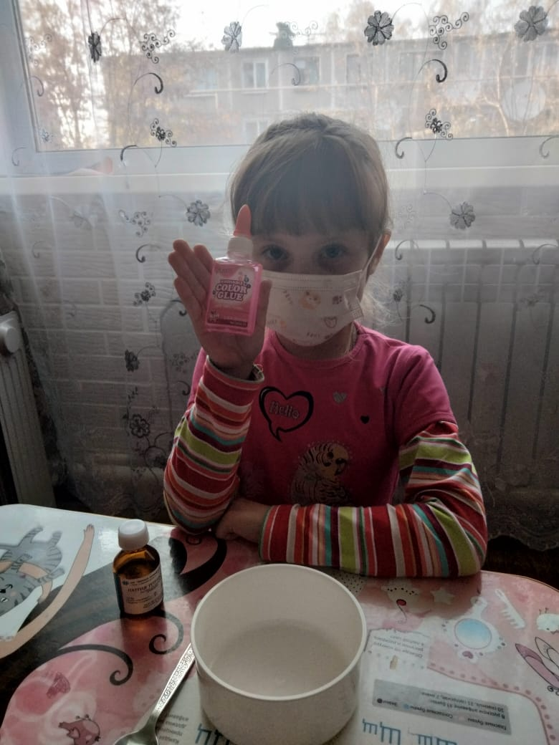

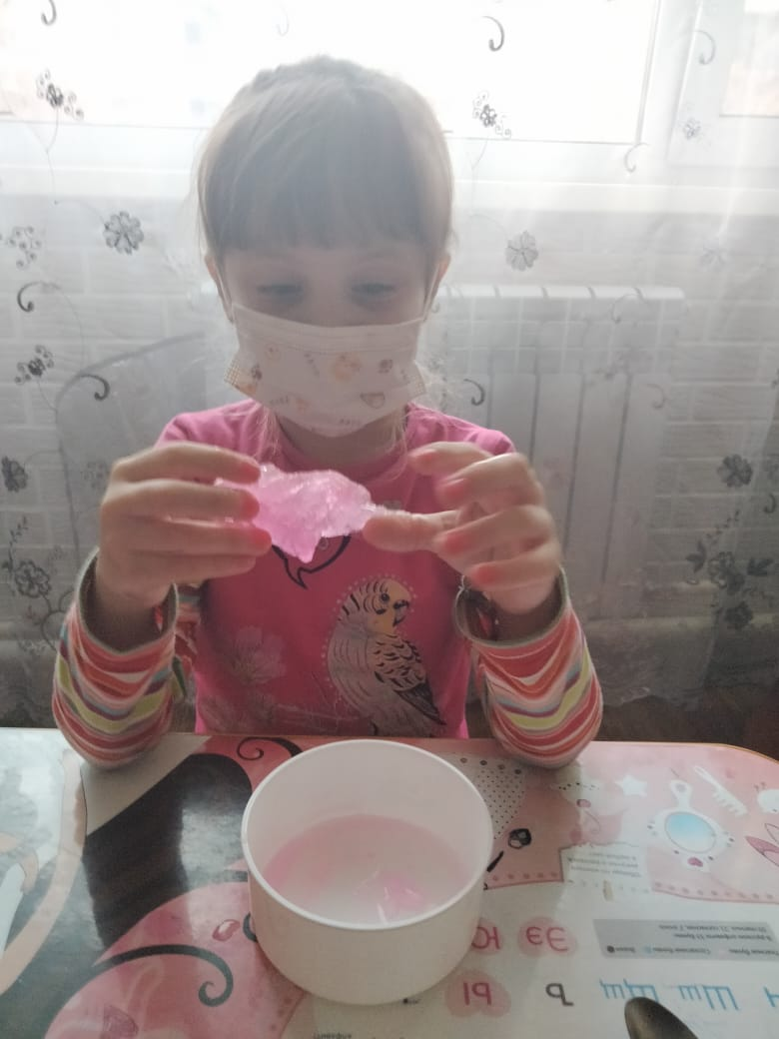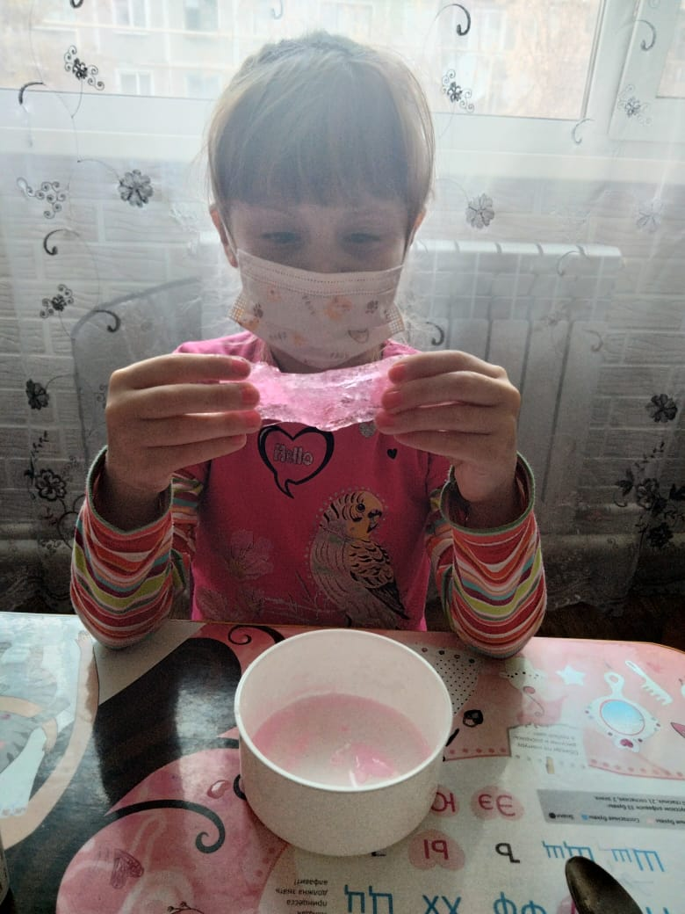

**Приложение 3**

**Слайм готов!**

